附件一：

青岛赛区媒体推荐酒店信息

青岛米兰风尚酒店
- 名称：青岛米兰风尚酒店
- 星级：准三星
- 地址：青岛市市南区安庆路18号
- 邮编：266071
- 电话：0532 80990888
- 传真：0532 80990222
- 酒店预定联系人：曹伟13869826467
- 地理位置：距离比赛场馆3公里。
- 米兰风尚酒店房间价格
标准间协议价格：238元（含双早）
大床间协议价格：198元（含单早）
- 因普通标准间数量有限，采取“先定先得”的原则。
1.酒店地理位置
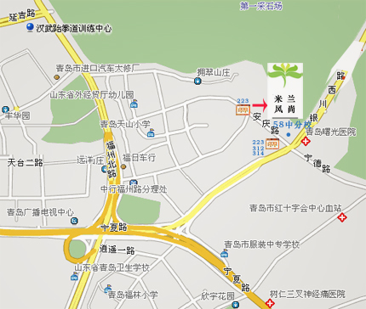

青岛世纪之星商务酒店

- 地址：青岛市市南区文登路26号（中山公园南门西侧）
- 电话：0532 80901999
- 传真：0532 80902266
- 酒店预定联系人：李自强，联系电话：13589383483
- 地理位置：距离青岛天泰体育场100米左右，步行5分钟即可到达；
- 距离青岛弘诚体育馆车程30分钟左右。
- 价位：
房型 | 价格
大床房 | 238
普通标准间 | 238

- 备注：1.房间数量有限，采取“先定先得”的原则，请各位记者提早预定。
2.赛时项目：女足

青岛开发区海都大酒店

- 名称：青岛开发区海都大酒店
- 星级：四星
- 地址：青岛经济技术开发区 长江中路218号
- 邮编：266555
- 电话：（0532） 86888999
- 传真：（0532） 86998959
- 酒店预定联系人：陈伟 13573225040
- 地理位置：距离石油大学体育馆5分钟车程；
距离薛家岛轮渡10分钟车程；
距离胶州湾高速公路20分钟车程。
- 海都大酒店房间价格表
房型 | 区别 | 价格
普通标准间 | 床1.1米*2米 | 288
普通大床间 | 床1.8米*2米 | 288

- 备注：普通标准间数量有限，采取“先定先得”的原则，请各位记者提早预定。

比赛场馆及媒体酒店示意图

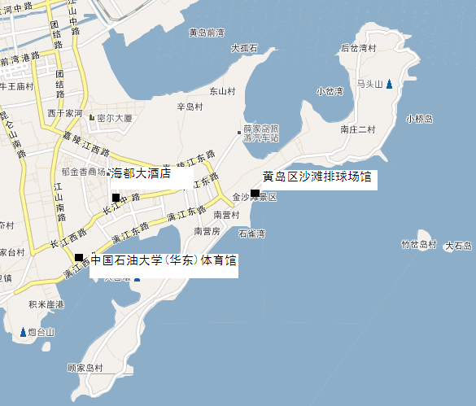

索菲亚（青岛）大酒店
星级：四星级
地址：青岛市崂山区香港东路217号。酒店距离市体育运动学校15公里，距离火车站18公里，距离机场30公里。
电话：0532-88971111
酒店联系人：梁新刚13953283836
价格：300元/天 （标准间或大床间），含早餐和免费宽带上网。➢就餐：午餐和晚餐为自助餐，价格60元/位，也可自行点餐。

